|  |  |  |
| --- | --- | --- |
| متوسطة المجاهد البار عبد العالي |  | الموسم الدراسي: 2024/2025  2متوسط |
| سلمت يوم 29/01/2025 | **تعاد بوم 04/02/2025** |
| *وظيفة منزلية الثالث في مادة الرياضيات* | | |

***التمرين الأول***

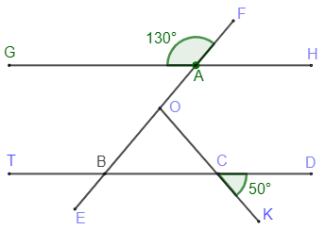إليك الشكل المقابل حيث أن

1. ما هو أقياس الزوايا التالية مع التعليل

1. ما نوع المثلث ؟ برر
2. احسب قيس الزاوية

***التمرين الثاني***

1. *أنشئ المثلث حيث :*
2. *أنشئ الدائرة المحيطة بالمثلث*

*إذا علمت أن طول الارتفاع المتعلق بالظلع هو*

1. *احسب مساحة المثلث*

***التمرين الثالث***

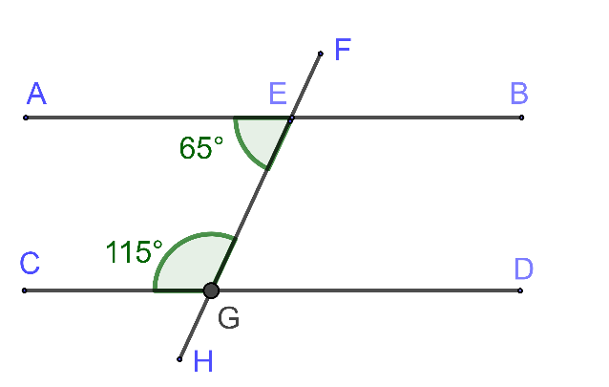*تمعن في الشكل المقابل*

1. *بين أن المستقيمين $\left(CD\right)و \left(AB\right)$*
2. *اكمل ما يلي :*

* *الزاويتان $\hat{FEB}$ و $\hat{FGD}$ هما ...........*
* *الزاويتان $\hat{CGH}$ و $\hat{FGD}$ هما ...........*
* *الزاويتان $\hat{AEG}$ و $\hat{CGE}$ هما ...........*
* *الزاويتان $\hat{DGH}$ و $\hat{DGF}$ هما ...........*

|  |  |  |
| --- | --- | --- |
| متوسطة المجاهد البار عبد العالي |  | الموسم الدراسي: 2024/2025  2متوسط |
| سلمت يوم 29/01/2025 | **تعاد بوم 04/02/2025** |
| *وظيفة منزلية الثالث في مادة الرياضيات* | | |

***التمرين الأول***

إليك الشكل المقابل حيث أن

1. ما هو أقياس الزوايا التالية مع التعليل
2. ما نوع المثلث ؟ برر
3. احسب قيس الزاوية

***التمرين الثاني***

1. *أنشئ المثلث حيث :*
2. *أنشئ الدائرة المحيطة بالمثلث*

*إذا علمت أن طول الارتفاع المتعلق بالظلع هو*

1. *احسب مساحة المثلث*

***التمرين الثالث***

*تمعن في الشكل المقابل*

1. *بين أن المستقيمين*
2. *اكمل ما يلي :*

* *الزاويتان و هما ...........*
* *الزاويتان و هما ...........*
* *الزاويتان و هما ...........*
* *الزاويتان و هما ..........*